Praktikum 1: Membuat Project Flutter Baru
Selesaikan Langkah-langkah praktikum berikut ini menggunakan editor Visual Studio Code (VS Code) atau Android Studio atau code editor lain.
Langkah 1:
Buka aplikasi VS Code. Kemudian, tekan kombinasi tombol Ctrl + Shift + P di keyboard. Kotak pencarian (Command Palette) akan muncul di bagian atas layar.
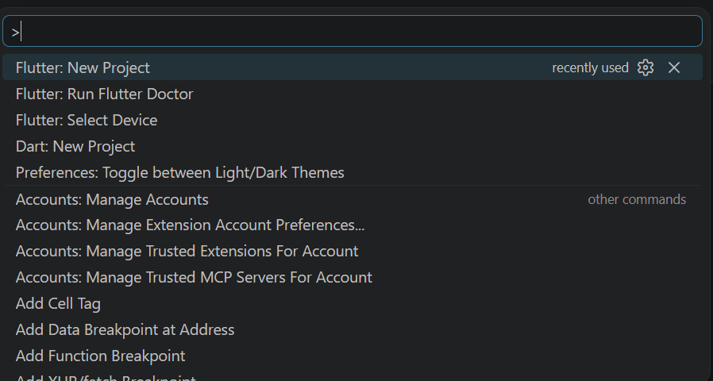

Langkah 2:
Di kotak pencarian tersebut, ketik kata Flutter. Dari daftar opsi yang muncul di bawahnya, klik pilihan Flutter: New Project.
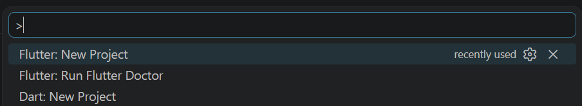

Langkah 3:
Selanjutnya, VS Code akan menampilkan beberapa pilihan tipe project Flutter yang bisa dibuat. Silakan klik pilihan Application karena kita akan membuat aplikasi biasa.
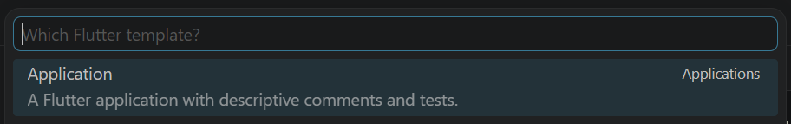

Langkah 4:
Jendela File Explorer akan terbuka. Cari dan buka folder tempat kamu ingin menyimpan tugas ini. Jika sudah berada di folder yang tepat, klik tombol biru bertuliskan Select a folder to create the project in.
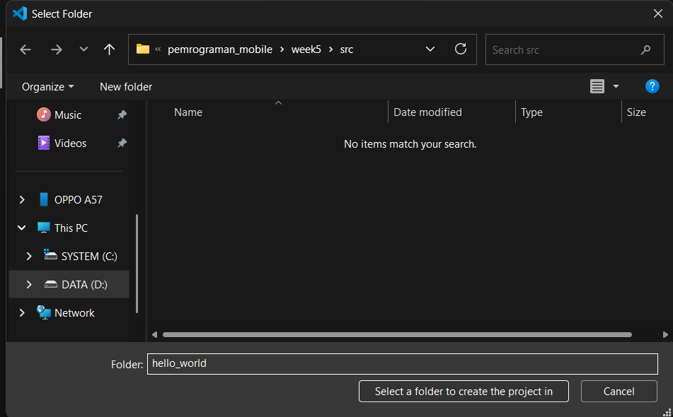

Langkah 5:
VS Code akan meminta kamu memasukkan nama project di bagian atas layar.
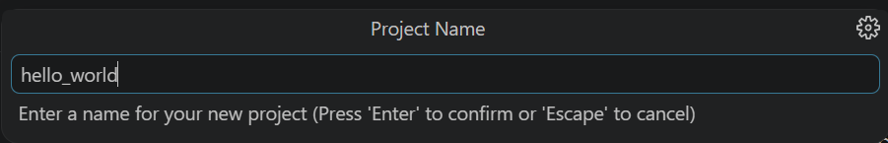
Setelah mengetik nama, tekan Enter.

Langkah 6:
Tunggu beberapa detik. VS Code akan secara otomatis membuatkan struktur folder dan file awal untukmu. Proses ini selesai ketika file bernama main.dart sudah terbuka secara otomatis di layar kerjamu.

Praktikum 2: Menghubungkan Perangkat Android atau Emulator
Melanjutkan dari praktikum 1, Anda diminta untuk menjalankan aplikasi ke perangkat fisik (device Android atau iOS). Silakan ikuti langkah-langkah pada codelab tautan berikut ini.
https://developer.android.com/codelabs/basic-android-kotlin-compose-connect-device?hl=id#0
Mengaktifkan proses debug USB
Agar Android Studio dapat berkomunikasi dengan perangkat Android, harus mengaktifkan proses debug USB di setelan Opsi developer di perangkat.
Untuk menampilkan opsi developer dan mengaktifkan Proses debug USB:
- Di perangkat Android, ketuk Settings > About phone.
- Ketuk Build number tujuh kali.
- Jika diminta, masukkan sandi atau PIN perangkat. Anda tahu Anda telah berhasil saat melihat pesan You are now a developer!.
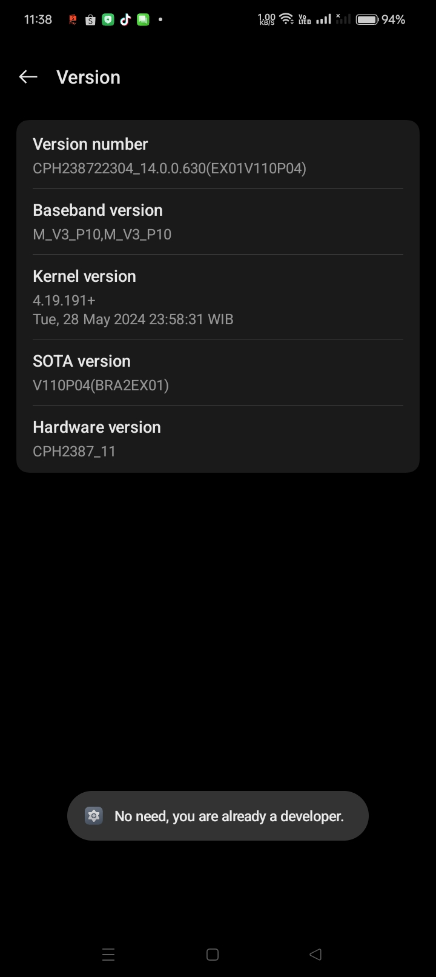
- Kembali ke Settings, lalu ketuk System > Developer options.
- Jika Anda tidak melihat Developer options, ketuk Advanced options.
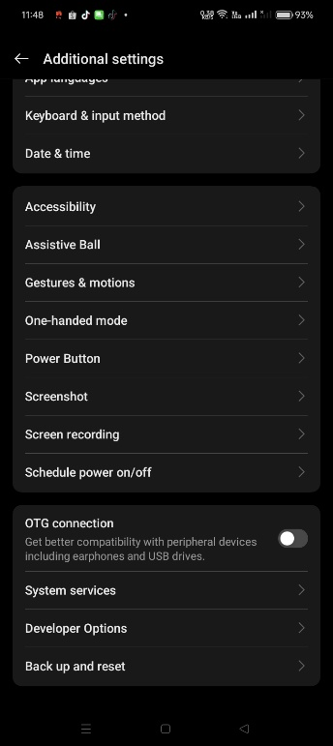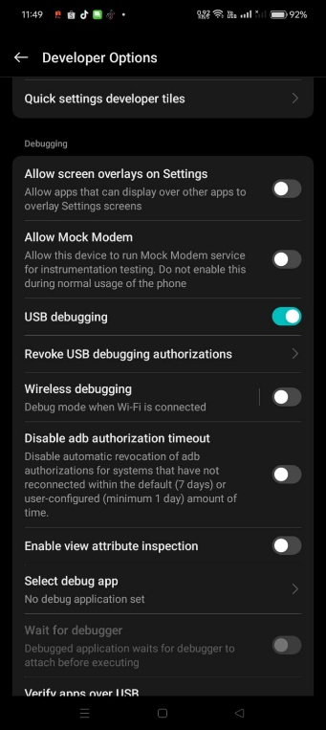
Menginstall Driver USB Google (khusus Windows)
Jika Android Studio diinstal di Windows, Anda harus menginstal driver perangkat USB agar dapat menjalankan aplikasi di perangkat fisik.
- Di Android Studio, klik Tools > SDK Manager. Dialog Preferences > Appearance & Behavior > System Settings > Android SDK akan terbuka.
- Klik tab SDK Tools.
- Pilih Google USB Driver, lalu klik OK.
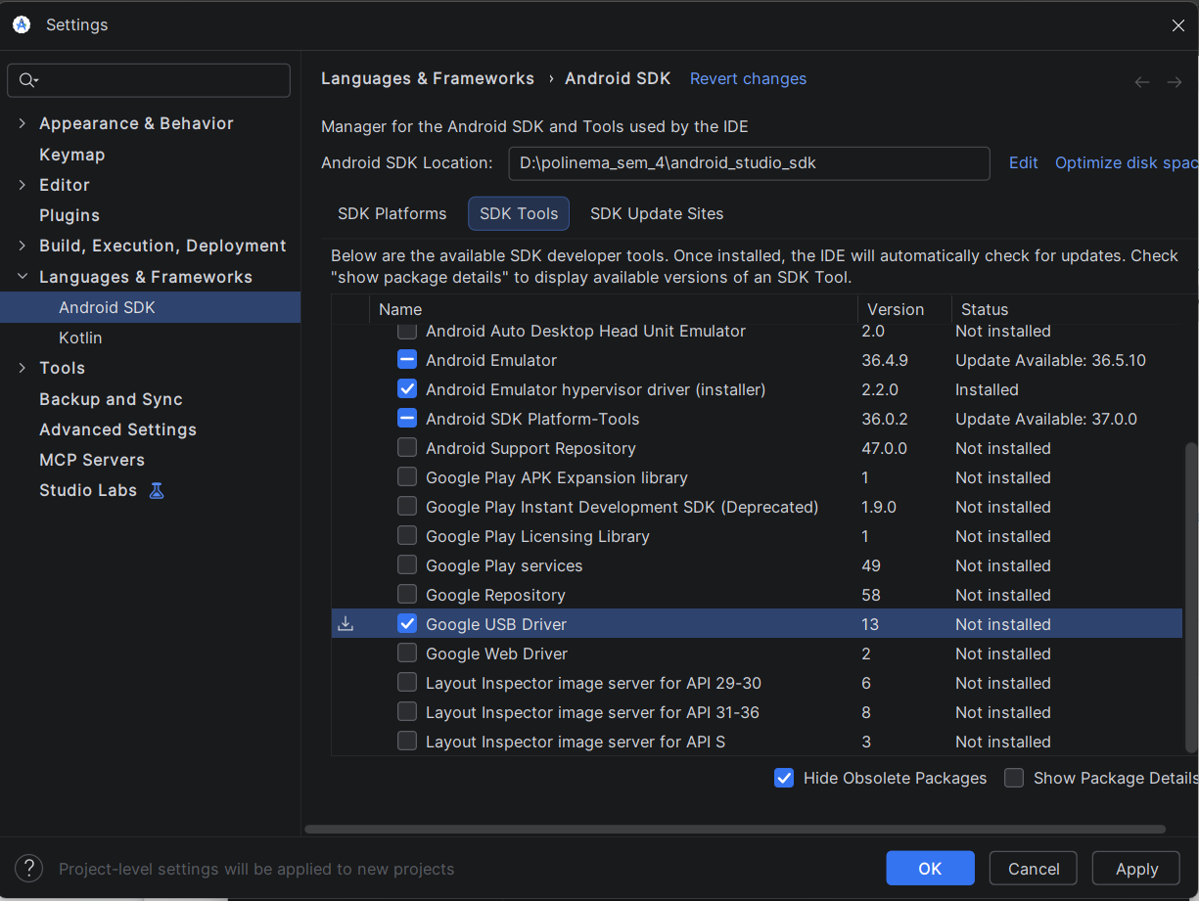
Setelah selesai, file driver akan didownload ke direktori android_sdk\extras\google\usb_driver. Sekarang Anda dapat menghubungkan dan menjalankan aplikasi dari Android Studio.

Menjalankan aplikasi di perangkat Android menggunakan kabel
Ada dua cara untuk menghubungkan perangkat ke Android Studio, melalui kabel atau Wi-Fi. Anda dapat memilih cara mana pun yang Anda sukai.
Untuk menjalankan aplikasi dari Android Studio di perangkat Android:
- Sambungkan perangkat Android ke komputer menggunakan kabel USB. Dialog yang meminta Anda mengizinkan proses debug USB akan muncul di perangkat.

